簡単しょうが焼きホットサンド

- 材 料（1人分）
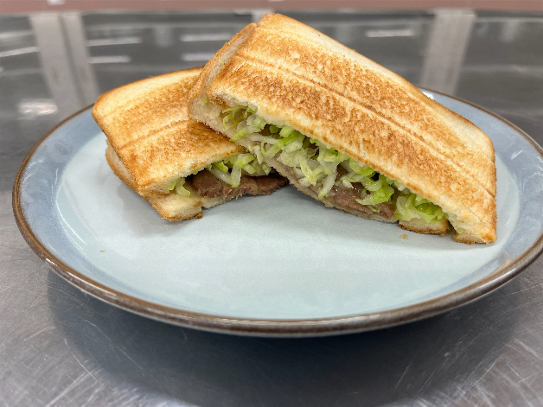
食パン（8枚切2枚） 90ｇ
豚しょうが焼き（前日の残り）
豚もも肉 60ｇ
酒 3ｇ
こいくちしょうゆ 3ｇ
みりん 3ｇ
砂糖 2ｇ
生姜 5ｇ
サラダ油 2ｇ
つけあわせ（前日の残り）
キャベツ 30ｇ

- 作り方
- 前日に残った生姜焼きとキャベツの千切りを、食パンに挟む。
- ホットサンドメーカーに①を入れ、弱火から中火で両面２～３分焼いたら完成。

- レシピ紹介
前日に残った主菜とつけあわせを使って、（生姜焼きとキャベツの千切り）を使って、朝食用にホットサンドにリメイクし、食品ロス対策になる料理を考えました。

- ポイント
★栄養成分表示 （1人分）
熱量・・・・・・・371kcal
たんぱく質・・・・114g
脂質・・・・・・・17.3ｇ
炭水化物・・・・・11ｇ
食塩相当量・・・・1.6ｇ
・ホットサンドメーカーを使う際には、焦げないように時々確認することが大切です
・パンに挟むことでおいしくいただくことができ、
食品ロス対策ができます。

関西福祉科学大学 2022年度4回生

